$f(4) 이므로$ 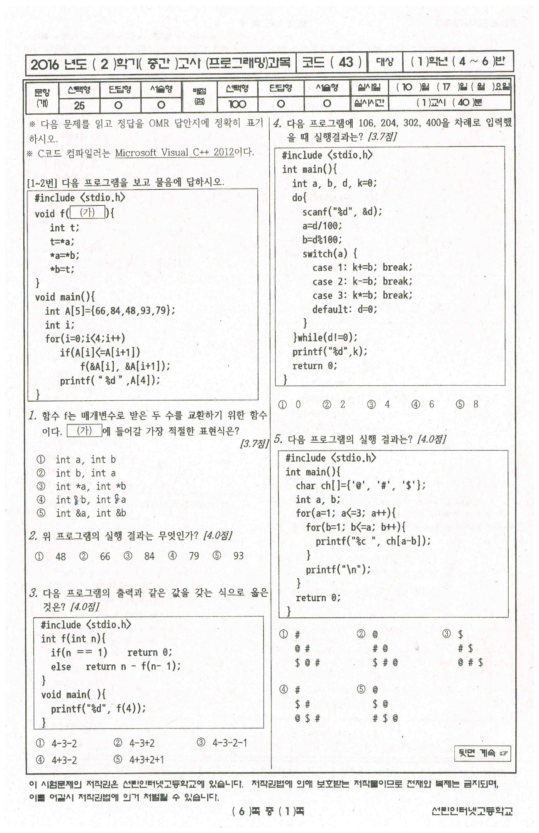

$$4-f\left(3\right)이고$$

$$4-\left(3-f\left(2\right)\right) 이고$$

$$4-\left(3-\left(2-f\left(1\right)\right)\right) 이고$$

$4-\left(3-\left(2-0\right)\right) 이다$.

그러므로 4 – 3 + 2, 답은 2번

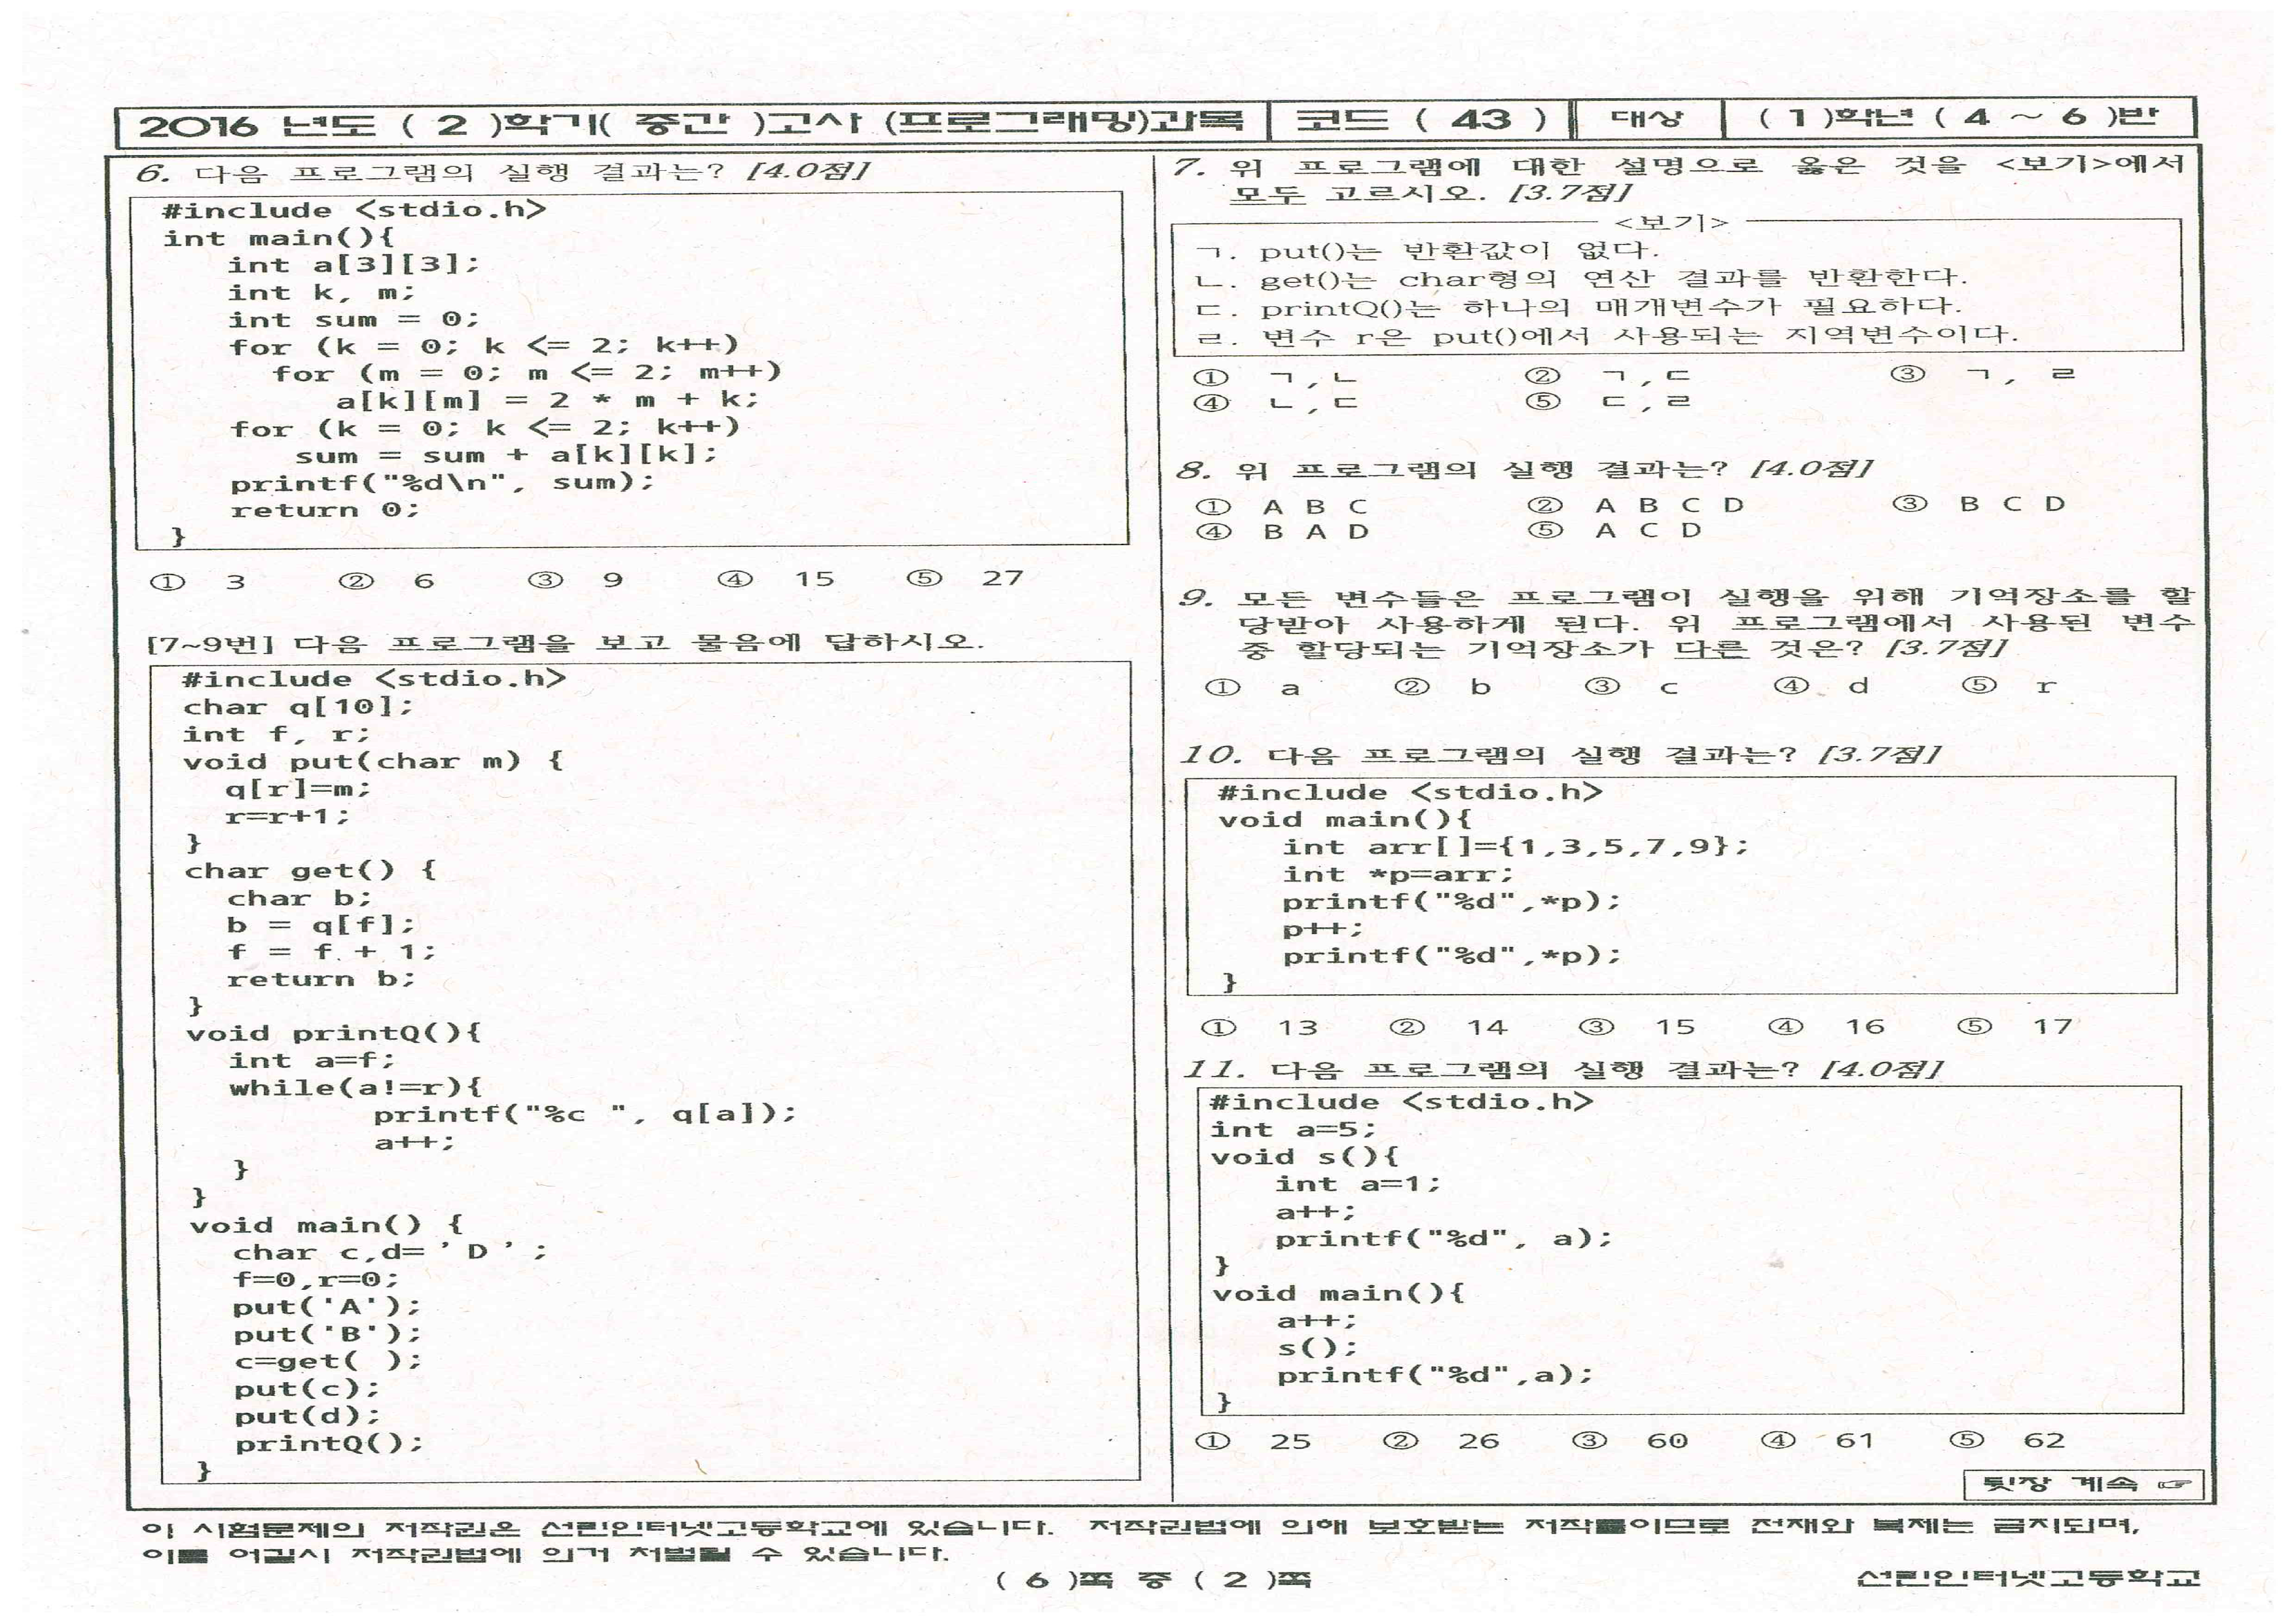



r은 전역변수이므로 기억하는 장소가 다르다, 답은 5번

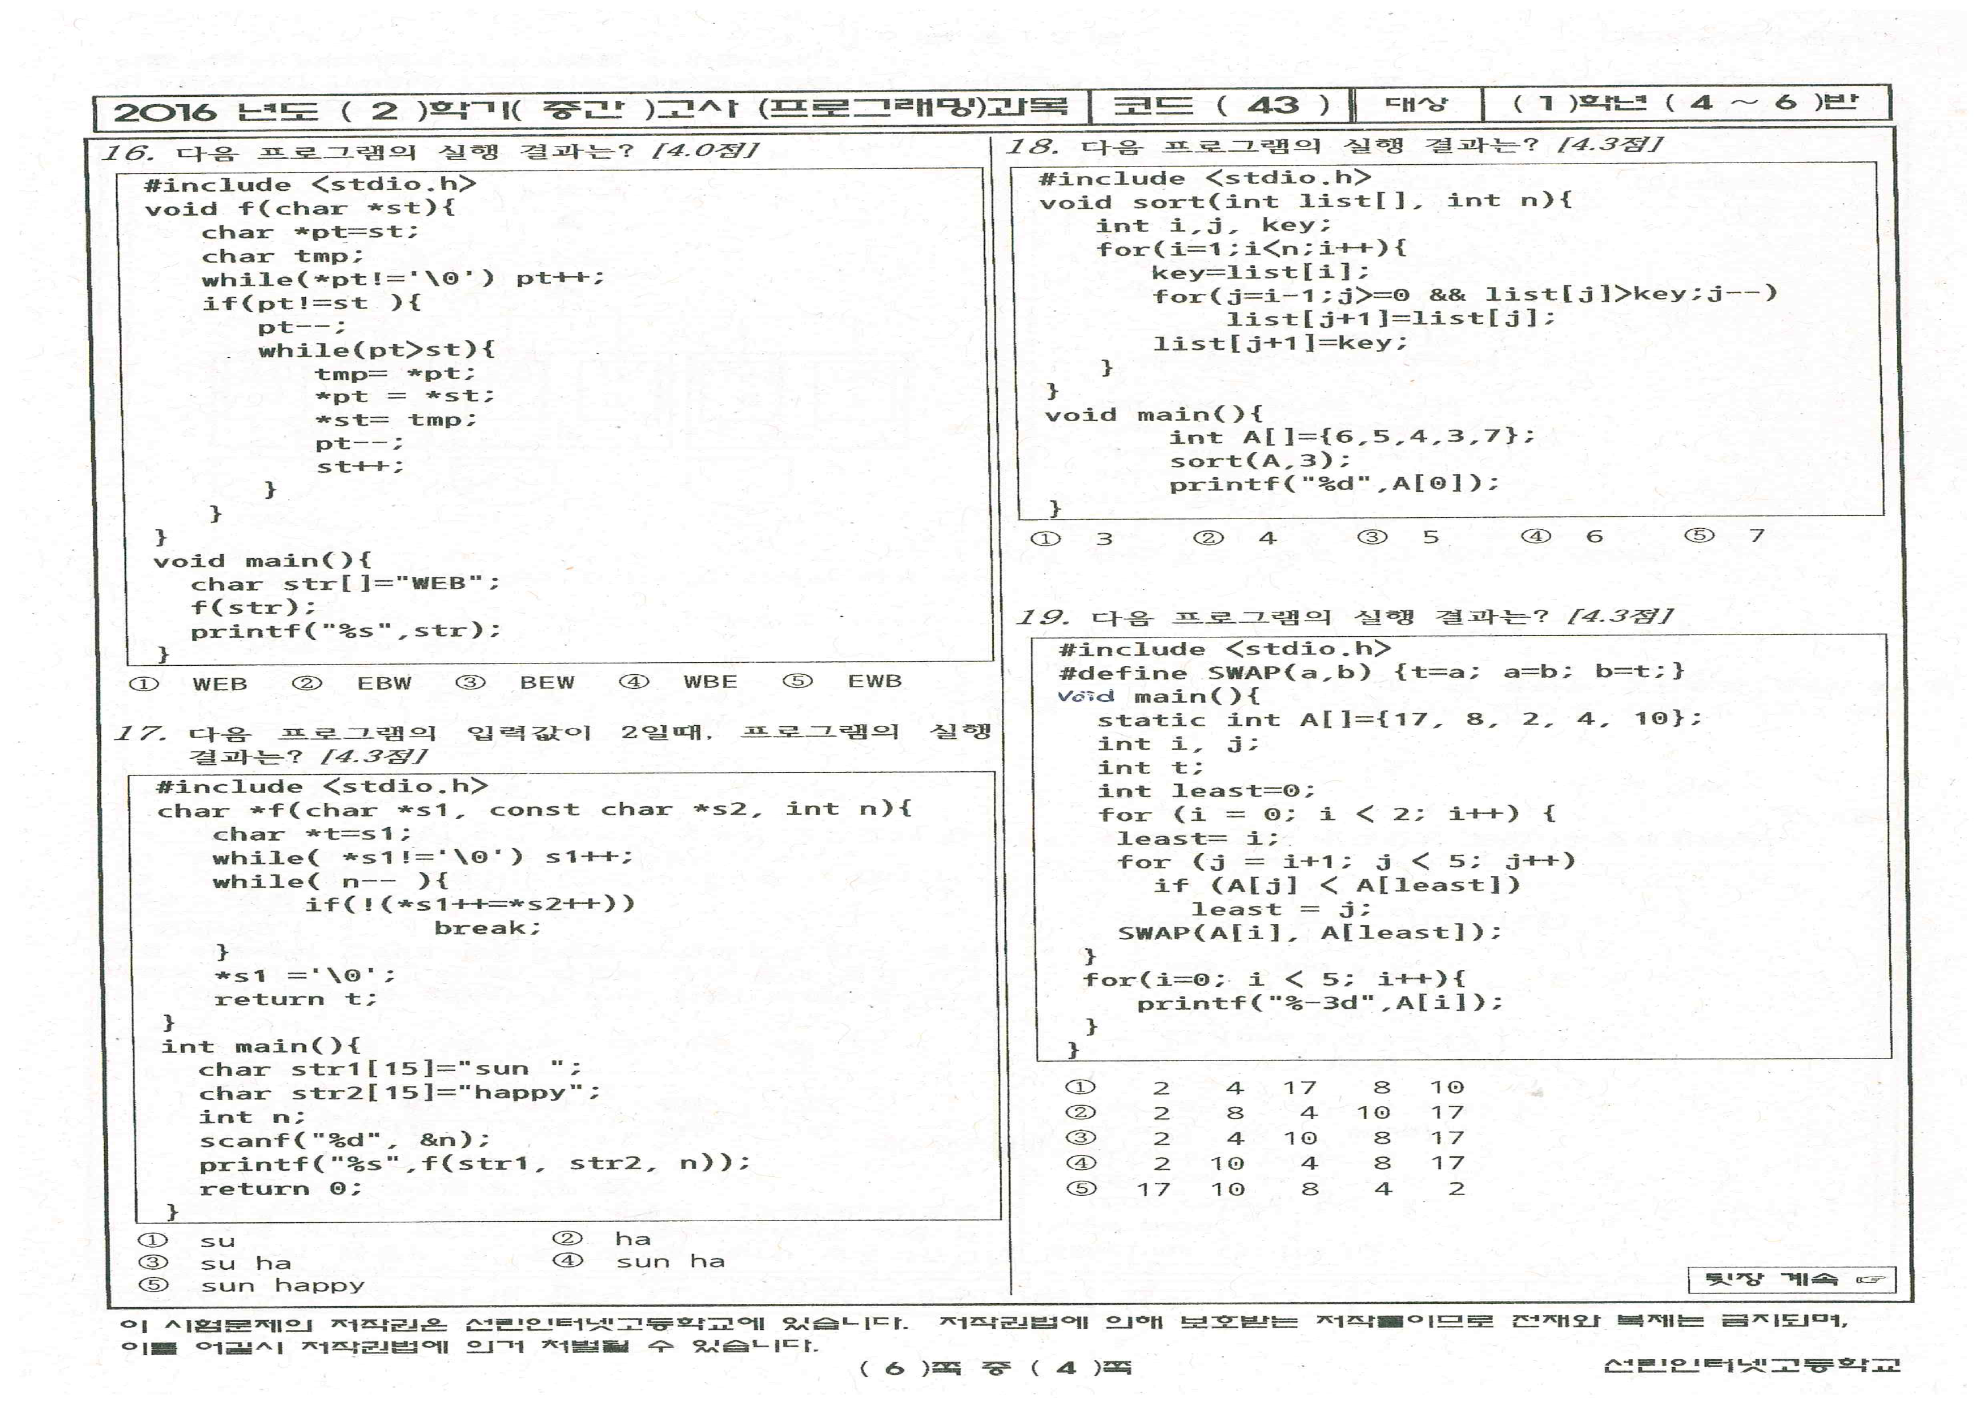

str1의 뒤에 str2의 n번째 글자까지 붙여서 출력하는 것이므로 sun + ha(ppy, 2글자만) 이고 답은 4번



기본적인 버블정렬을 2번 반복한 것으로 첫 번째 결과값은 4이므로 답은 2번



최소값을 찾아서 현재 반복의 첫 번째 배열로 이동시키는 선택정렬이고 최솟값을 가장 앞으로 옮기는 정렬인데 전체 반복을 두 번을 하므로 앞의 두 개만 정렬되고 그러므로 답은 1번

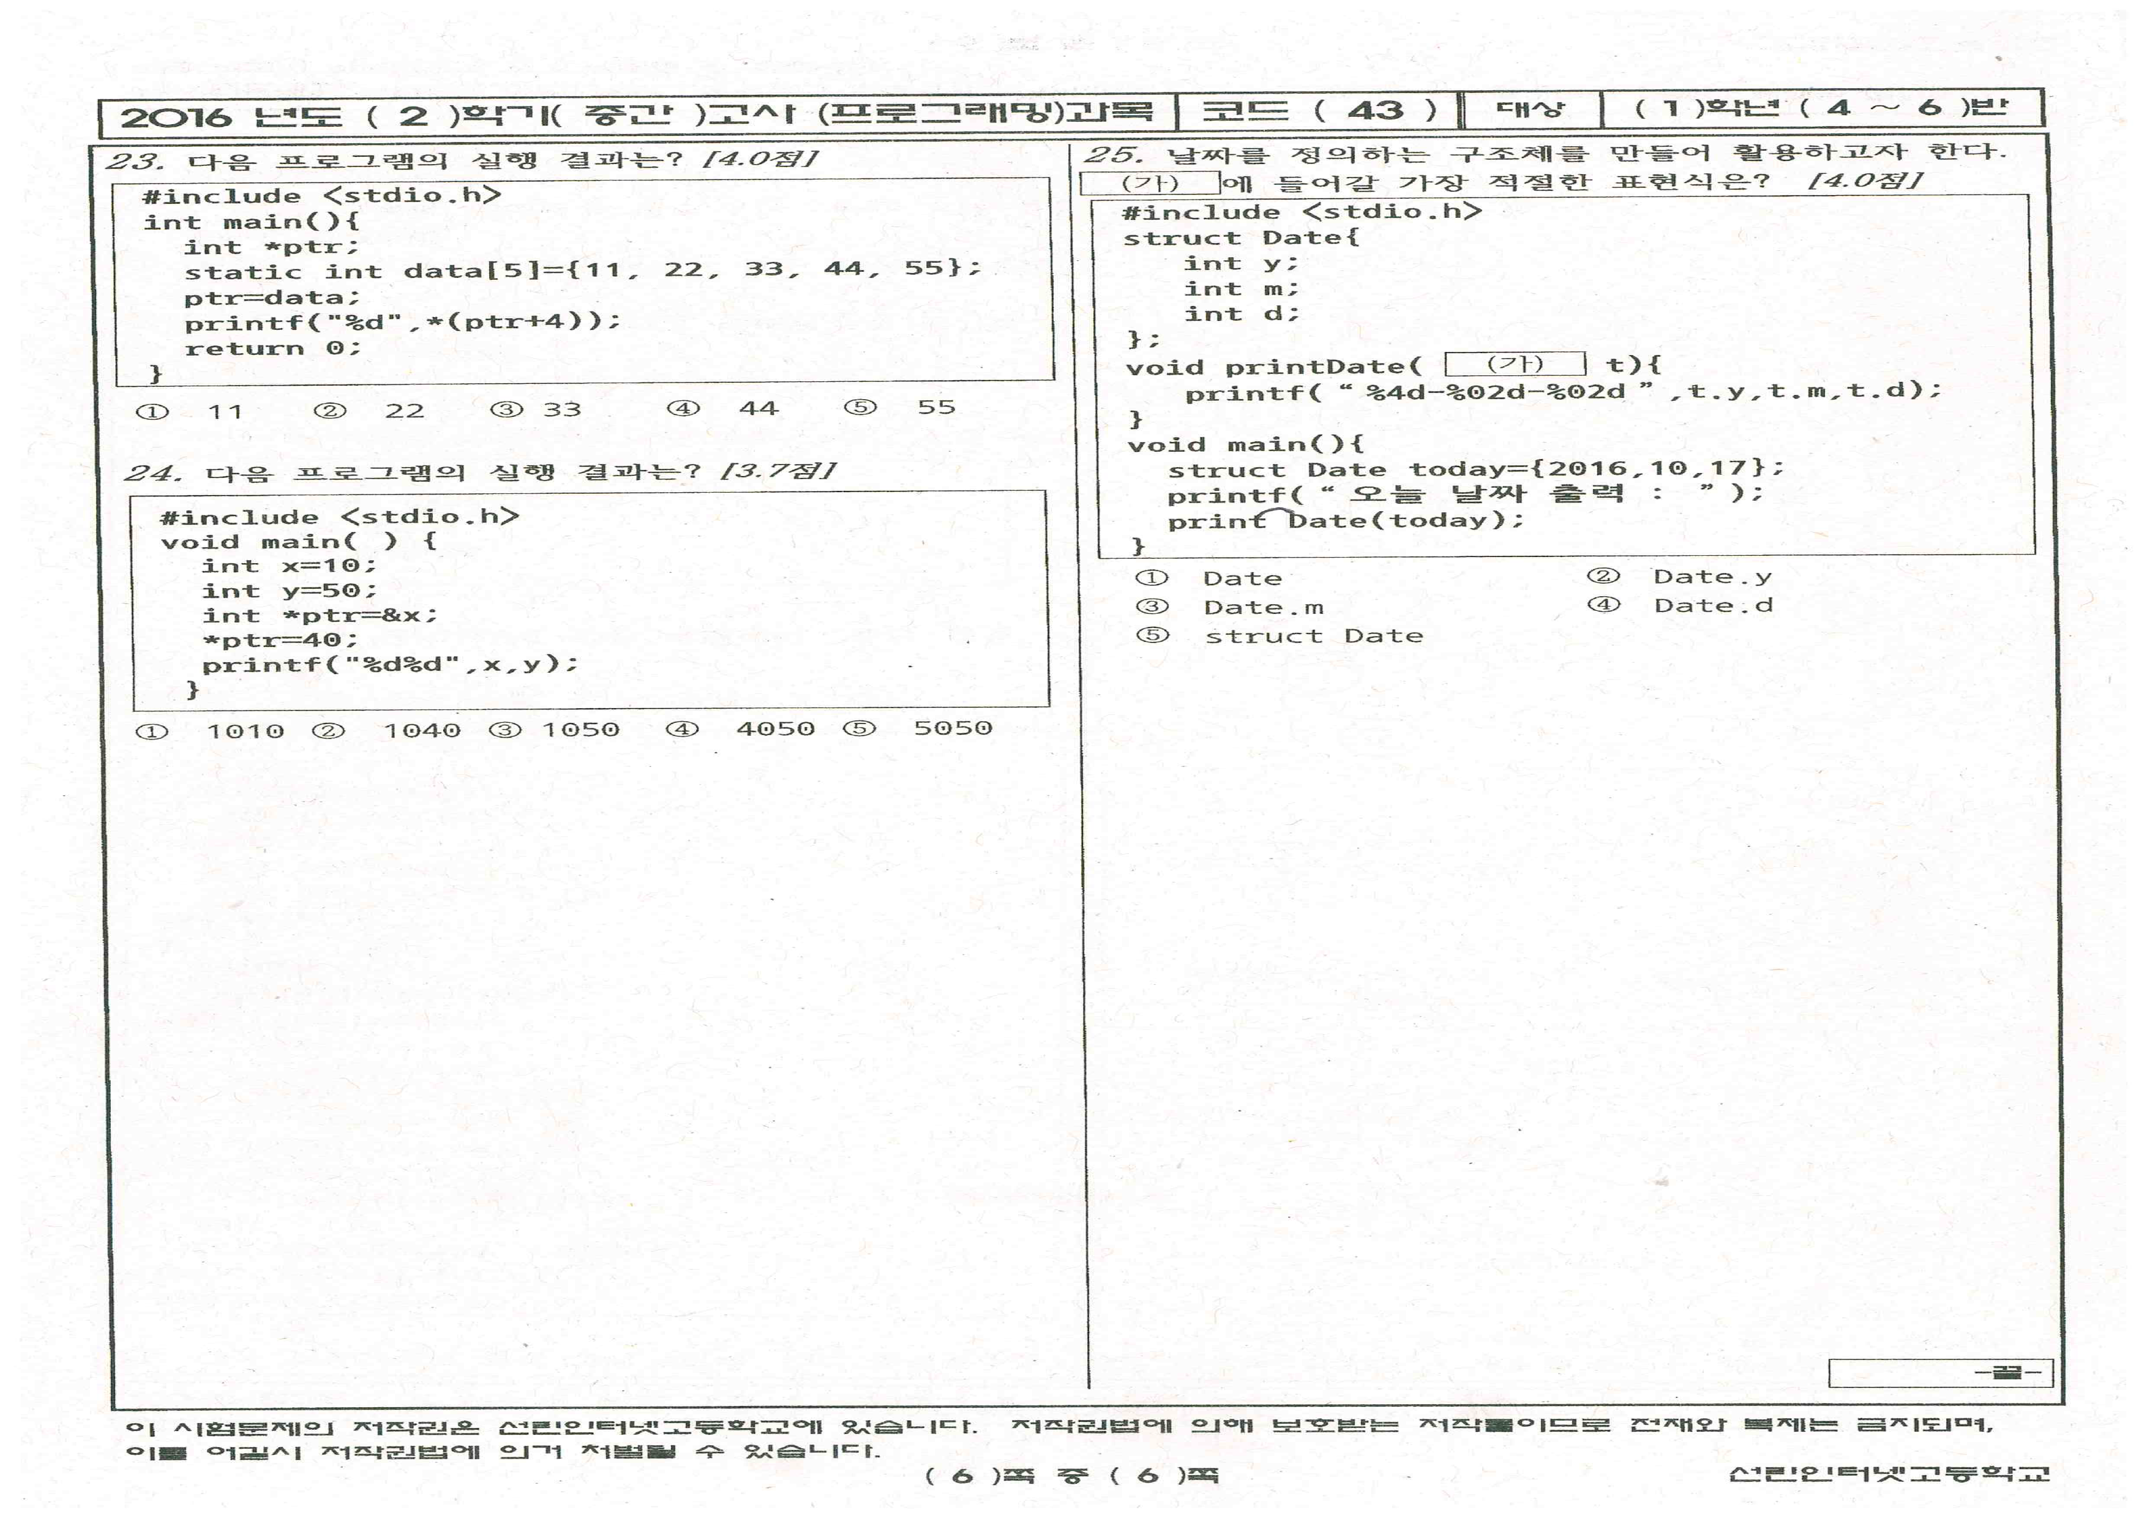

데이터 형이 struct Date 이므로 답은 5번